# Маршрутизация в IP сетях

Выполнил: Михалев Никита Романович М3311

## Часть 1. Настройка инфраструктуры

Реализовал схему, данную в условии лабораторной работе, используя cisco pocket tracer:

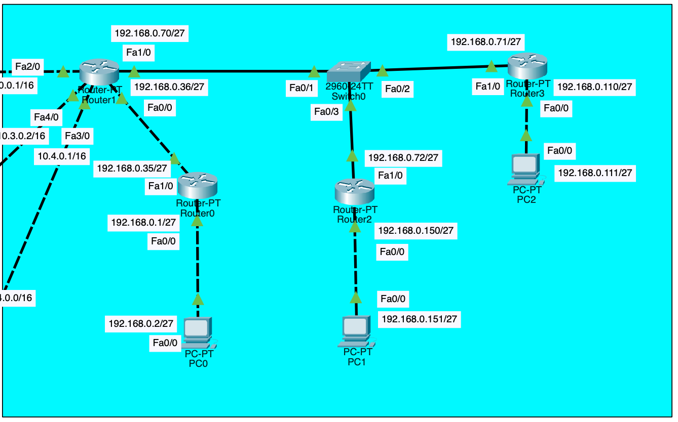

Для проверки корректной работы сети исполнил команды ping для соседних узлов в локальных сетях:

PC0:

PC1:

PC2:

Router0:

Router1:

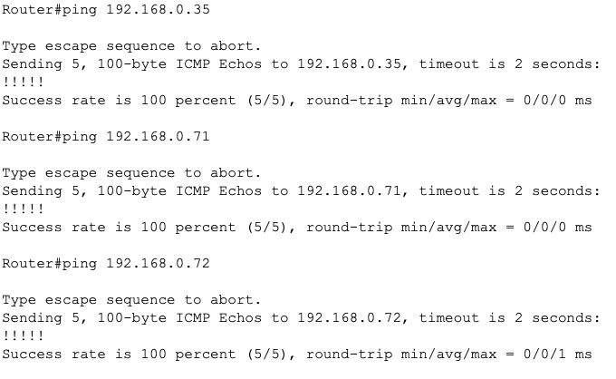

Router2:

Router3:

## Часть 2. Настройка статической маршрутизации

Настроив статическую маршрутизацию, получил следующие таблицы (адреса, не принадлежащие сети 192.168.0.0/24 присутствуют по причине того, что делал скриншоты после выполнения всей лабораторной работы, такие адреса используются для направления трафика в новые сети):

Ping из PC0 -> PC1 и PC2:

Ping из PC1 -> PC0 и PC2:

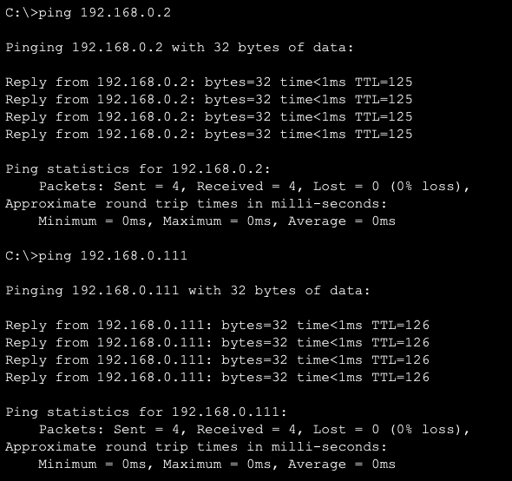

Ping из PC2 -> PC0 и PC1:

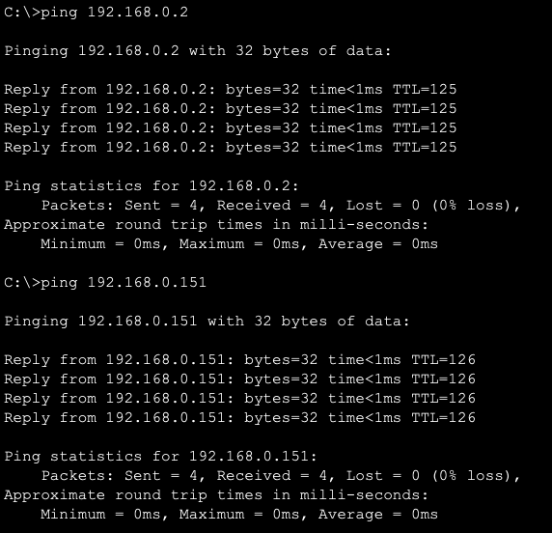

## Часть 3. Настройка динамической маршрутизации

Скопировав сеть из первого задания, переназначил в ней ip адреса узлов, получив следующую сеть:

Для проверки корректной работы сети исполнил команды ping для соседних узлов в локальных сетях:

PC0(1):

PC1(1):

PC2(1):

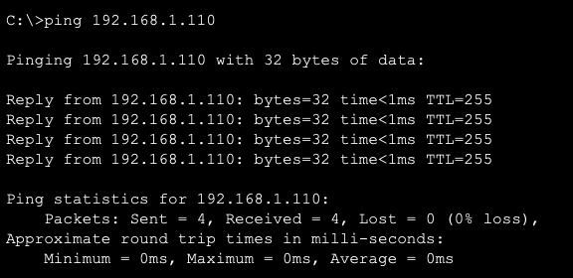

Router0(1):

Router1(1):

Router2(1):

Router3(1):

Настройка работы протокола RIP2 на всех маршрутизаторах (пример взят для Router0(1)):

1. Router rip # включение RIP
2. Version 2 # включение 2-ой версии RIP (основное преимущество 2-ой над 1-ой – она умеет работать с масками)
3. Network 192.168.1.2 # указание сети
4. Passive-interface FastEthernet0/0 # отключение рассылки RIP информации по заданному порту (в данном случае на компьютер)
5. No auto-summary # отключение объединения записей

Команды ping из PCn(1) после настройки динамической маршрутизации:

PC0(1):

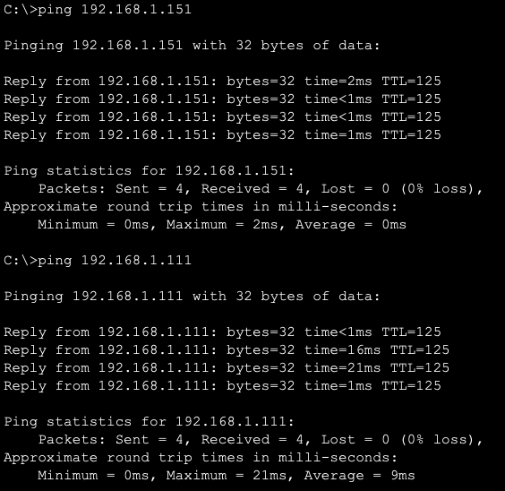

PC1(1):

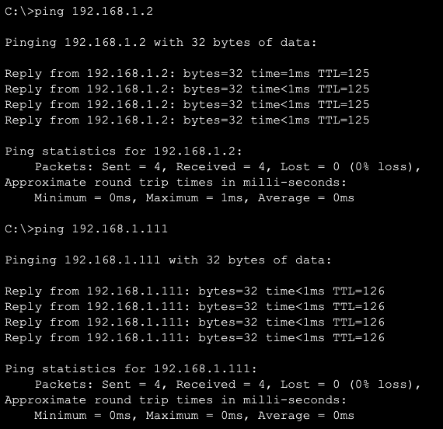

PC2(1):

Включение debug для rip протокола:

Router0(1):

Router1(1):

Router2(1):

Router3(1):

Вывод таблиц маршрутизации для роутеров сети:

## Часть 4. Создание дополнительных сетей

По заданию создал две новые сети, с адресами 192.168.2.0/24 и 192.168.3.0/24:

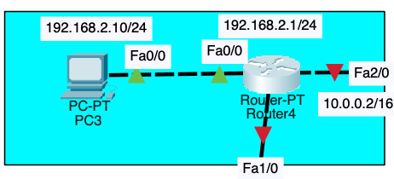

## Часть 5. Объединение сетей

Соединил маршрутизаторы созданных сетей согласно следующей схеме:

## 

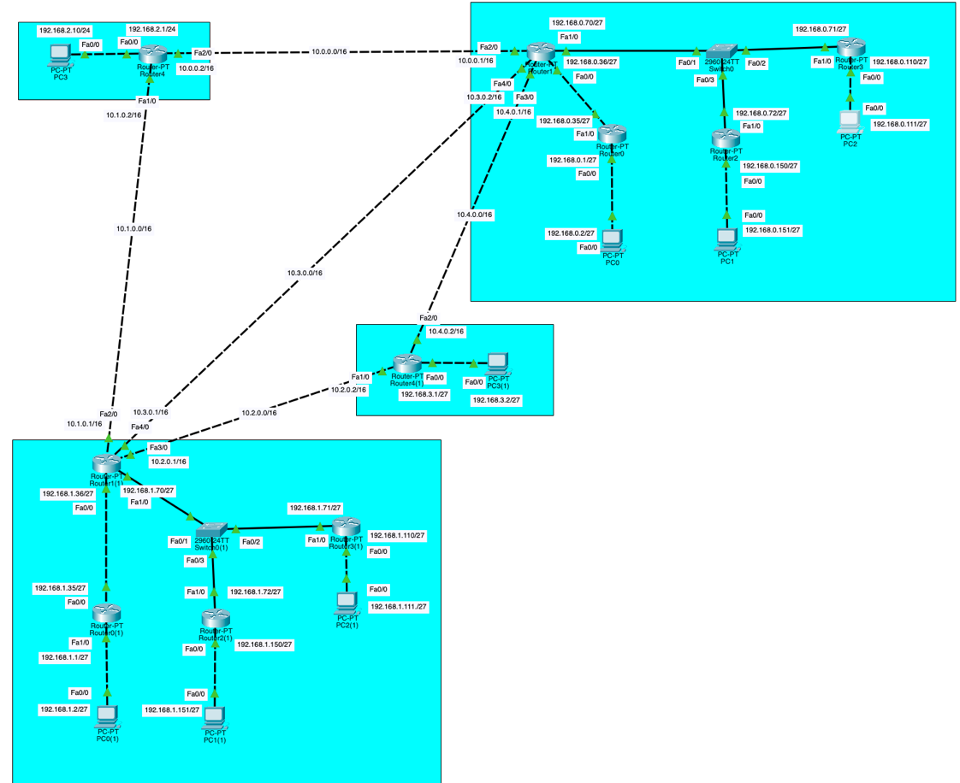

После чего каждому соединенному коммутатору назначил AS:

Измененные таблицы маршрутизации на соединенных роутерах:

Как можно заметить в таблицах появились адреса с типом B, указывающие на то, куда необходимо направить пакеты с указанными адресами.

Результат трассировки между всеми компьютерами всех сетей:

AS100->AS101

AS100->AS102+AS103

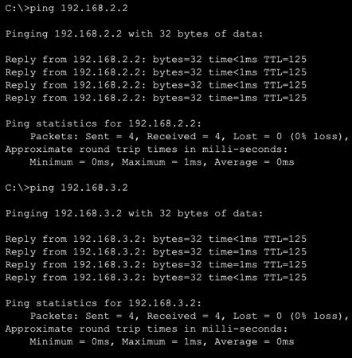

AS102->AS101

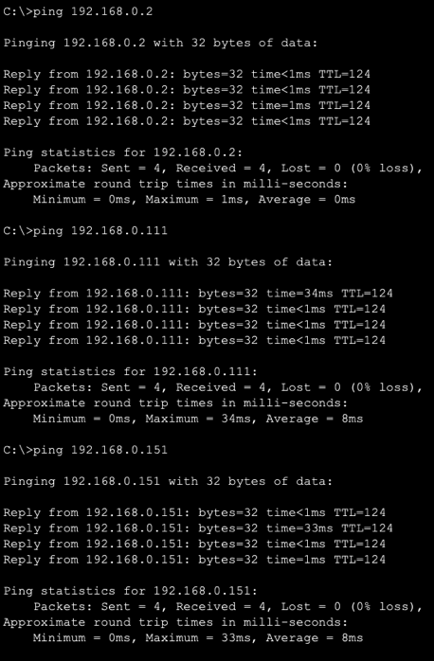

AS101->AS102+AS103

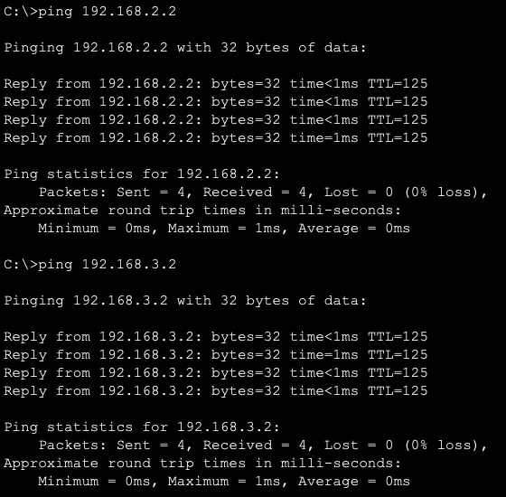 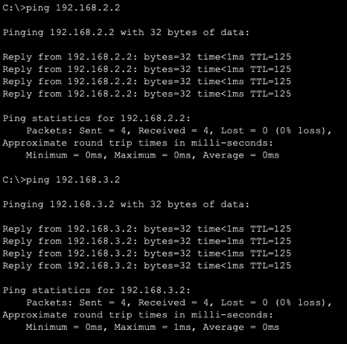

AS102->AS100+AS101+AS103

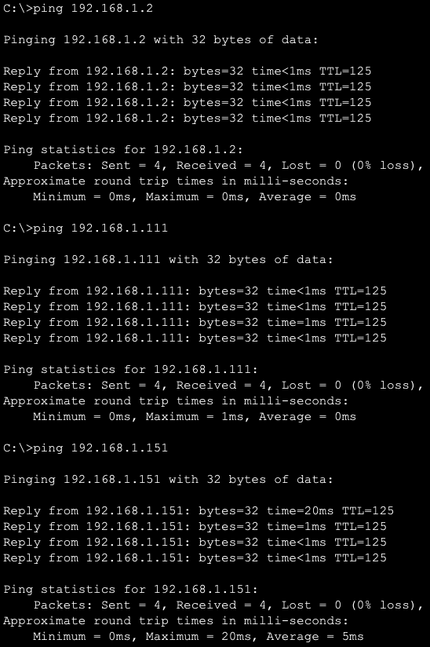

AS103->AS100+AS101+AS102

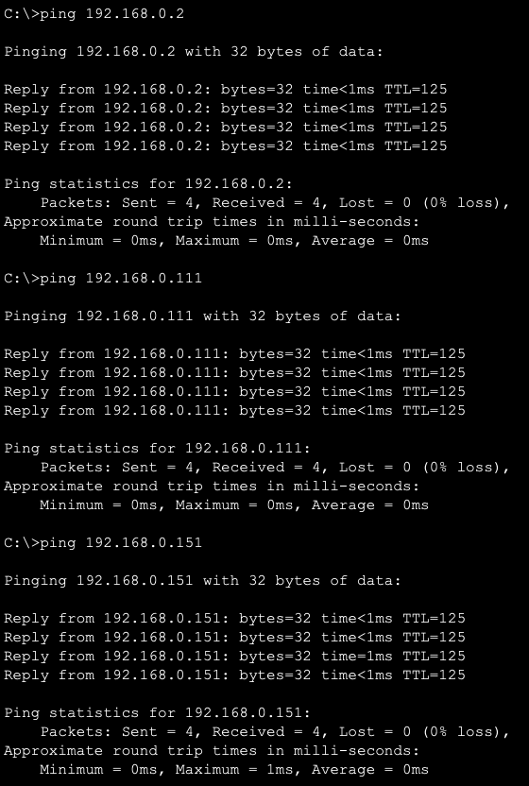 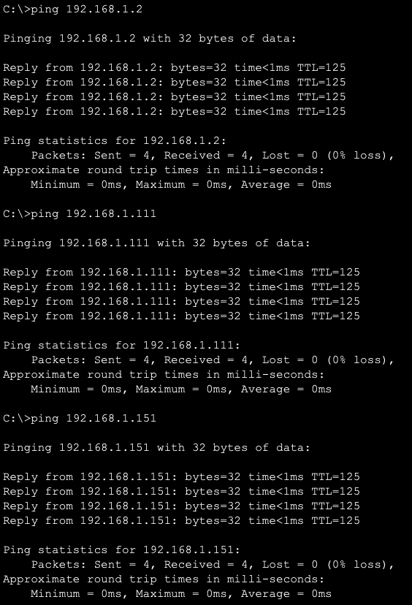

При отключении линии между AS100 и AS102 трафик начнет менять маршрут до своей точки назначения.

## Артефакты:

1. Команды для настройки маршрутизатора, помеченного звездочкой, из части 2 и части 3.

Router из части 2:

Router(config)#ip route 192.168.0.0 255.255.255.224 192.168.0.35

Router(config)#ip route 192.168.0.96 255.255.255.224 192.168.0.71

Router(config)#ip route 192.168.0.128 255.255.255.224 192.168.0.72

Router из части 3:

Router(config)#router rip

Router(config-router)#version 2

Router(config-router)#passive-interface FastEthernet2/0

Router(config-router)#passive-interface FastEthernet3/0

Router(config-router)#passive-interface FastEthernet4/0

Router(config-router)#network 192.168.1.32

Router(config-router)#network 192.168.1.64

Router(config-router)#default-information originate

Router(config-router)#no auto-summary

1. Команды настройки BGP на этих маршрутизаторах из части 5

Router(config)#router bgp 100

Router(config-router)#neighbor 10.0.0.2 remote-as 102

Router(config-router)#neighbor 10.3.0.1 remote-as 101

Router(config-router)#neighbor 10.4.0.2 remote-as 103

Router(config-router)#network 192.168.0.0 mask 255.255.255.0

Для остальных маршрутизаторов настройка аналогична, изменяются только значения адреса и номера bgp, относящегося к этому адресу.

1. Итоговые таблицы маршрутизации из части 5.

1. Вывод информации о пирах (neighbor) с edge маршрутизатора AS 100

